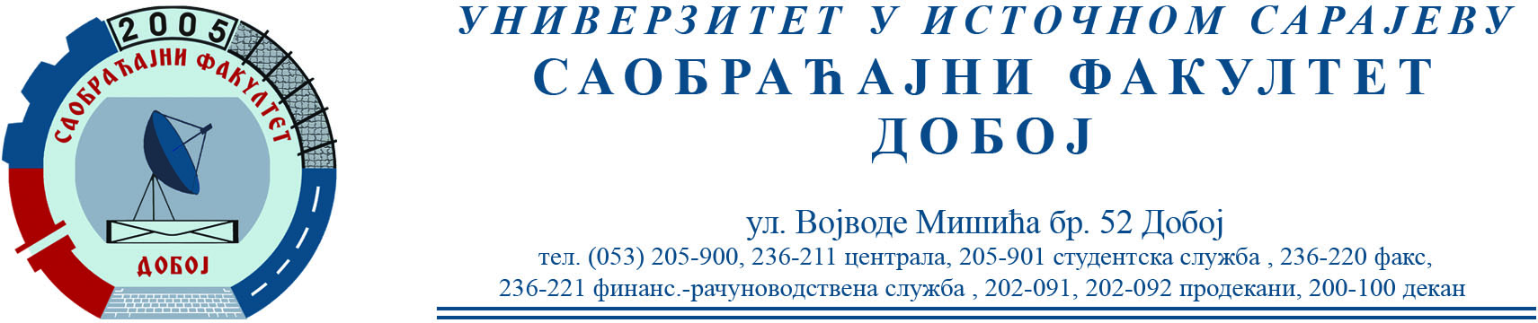

ОБАВЈЕШТЕЊЕ
САОБРАЋАЈНИ ТЕРМИНАЛИ

Усмени дио испита биће одржан 9.10.2023. у 12⁰⁰ сати.

Датум: 6.10.2023. Предметни наставник
проф. др Бојан МАРИЋ

